МУНИЦИПАЛЬНОЕ АВТОНОМНОЕ ОБЩЕОБРАЗОВАТЕЛЬНОЕ УЧРЕЖДЕНИЕ
СРЕДНЯЯ ОБЩЕОБРАЗОВАТЕЛЬНАЯ ШКОЛА №25 г. ТЮМЕНИ

XXI ШКОЛЬНАЯ НАУЧНО - ПРАКТИЧЕСКАЯ КОНФЕРЕНЦИЯ
«ШАГ ЗА ШАГОМ»

ПОЛУЧЕНИЕ ПОТОМСТВА ПТИЦЫ В ДОМАШНИХ УСЛОВИЯХ

Автор: Витязева Надежда Дмитриевна,
Школа №25, корп. 2
6 «Г» класс

Научный руководитель: Черных Галина Феодотовна
Учитель биологии
Школа №25, корп. 2

Тюмень, 2017 год.

Содержание
- Введение………………………………………………...……….3
- Основная часть………………………………………….6-1
2.1.Харктеристика перепелов ……….…..…………………...6
2.2.Разведение перепелов
2.3 Уход за перепелами
2.4 Кормление перепелят
3. Исследование……………………………………………..…….174.1.
3.1Выбор яиц 19-2
3.2. Подготовка инкубатора
3.3.Инкубация перепелов………………195.4.4.
4.Вывод……………………………………………………………2
5.Используемая литература………………………………………
6.Приложения

- Введение (это написано у Полины)

Работа посвящена исследованию возможности получения здорового потомства из яиц перепела в домашних условиях, без наседки, при помощи самодельного, импровизированного инкубатора.
Изучение такой возможности актуально, поскольку представляет не только теоретический, но и практический интерес, а также востребовано в аспекте повышения осведомленности учащимися о таком явлении как формирование и развитие эмбриона, поведение птенцов и живой птицы.
Проведенное исследование позволило сделать вывод, что при наличии определенного набора знаний, возможен выводок птицы из яиц с целью дальнейшей передачи на ферму или как модельный организм в научно-исследовательских (лабораторных) целях.
Целью работы является изучение формирования эмбриона и вылупление из яйца, становление птенца в домашних условиях.
Объект исследования: Особенности разведения птиц, устройство инкубатора.
Предмет исследования: Перепел немой (японский), Техасской породы.
В процессе работы нами была выдвинута и подтверждена гипотеза: если детально изучить методику выращивания птицы на ферме, то можно успешно повторить такой опыт в домашних условиях, даже без большого опыта в животноводстве.
Проведённое исследование позволяют уверенно говорить о научно-практической значимости данной работы, так как позволяет проследить учащемуся школы за формированием живого организма в рамках изменяемой среды обитания данного организма.
Работа может быть использована на занятиях по биологии.

Реализация поставленной цели предусматривает решение следующих задач:
- Изучить и систематизировать опыт выращивания и разведения птиц на фермах и в инкубаторах.
2 .Составить план работы и теоретически осмыслить изученный материал.
3. Сделать вариант компактного и безопасного домашнего инкубатора без привлечения специальных или дорогостоящих материалов.
4. Вести дневник наблюдений и сделать фотографии, видеозаписи процессов.
5. Сделать презентацию, посвящённую данному исследовании

2. Основная часть
2.1.Харктеристика перепелов
Перепел – один самых молодых представителей птичьего двора, прирученных человеком. Нежный вкус перепелиного мяса давно оценен гурманами по достоинству. В утонченной Европе и в заснеженной Московии уважали блюда из диких перепелов, добыть которых можно было только на охоте.
Наибольшую славу перепела получили благодаря уникальным свойствам своих яиц, в числе которых способность выводить радионуклиды из организма, улучшение сердечно-сосудистой деятельности и повышение иммунитета. Проста в уходе, скороспелость и высокая яичная продуктивность сделали разведение перепелов в домашних хозяйствах очень популярным занятием.
Современное промышленное выращивание перепелов развивается в двух направлениях: мясном и яичном, причем рентабельность и того, и другого вида продукции превышает аналоги по другим видам домашних птиц. Специалисты оценивают освоение рынка данного сегмента птицеводства всего на четверть от объема прогнозируемого спроса. Можно предположить, что содержание перепелов будет становиться еще более востребованным видом деятельности как для профессионалов, так и для птицеводов-любителей.
Перепела – птицы прихотливые, чтобы добиться успеха в их разведении, за ними нужно ухаживать.

2.2.Разведение перепелов
Подходящими к инкубации, считаются яйца, весом 13-16 грамм для мясных пород и 9-12 для яичных. Следует обратить внимание, что яйца должны быть среднего размера и не иметь никаких дефектов, следов повреждения. Для выведения птенцов подходят яйца, которые хранились в сухом помещении не дольше недели.

Срок инкубации перепелиных яиц, составляет в среднем от 17 до 18 дней. В течение первых 15 суток, температуру в инкубаторе поддерживают 37,5-37,5 С, после появления наклевов, снижают до 37,2 -37,4 С. Уровень влажности поддерживается примерно 53-59%, на 16 сутки его снижают до 47-49%, когда начинают выводиться птенцы, поднимают от 67-92%.

Для поддержания оптимальной влажности в инкубаторе, необходимо открыть инкубатор на 10-12 минут , два раза в день. Если в инкубаторе отсутствует опция автоматического переворота, яйца переворачивают механическим способом.
2.3 Уход за перепелами
Помещение, в котором будут содержать перепелов должно соответствовать требованиям:
В нем должно быть сухо и тепло;
Температура воздуха, в пределах 18-20 С;
Должны быть окна, однако нужно учесть, что эти птицы не выносят сквозняков и слишком яркого освещения.
Место около окна – не самое лучшее для клеток с перепелами. Если за окном будут ходить люди или летать птицы, то перепела могут пугаться. Стрессовая ситуация может снизить несучесть.
Обязательно наличие качестенной вентиляции. Обмен веществ у перепелов происходит очень интенсивно, поэтому важно обеспечить приток свежего воздуха.
Яркость освещения нужно контролировать за счет использования ламп накаливания, мощностью от 40 до 50 Вт. При ярком освещении, птицы начинают нервничать и драться между собой.
Оптимальная влажность воздуха должна быть не ниже, чем 55%. При низкой влажности, появляется ломкость и жесткость перьев у самок, птицы плохо едят и много пьют. Влажность более, чем в 75% - недопустима.

2.4 Кормление перепелят
Маленькие перепелята, в состоянии сами клевать корм и пить воду. Важно поддерживать оптимальную температуру в брудере. Для этого используют лампы накаливания, ИКЗК, мощностью в 220 Вт. Желательно, чтобы в конструкцию брудера входил диммер, который позволяет контролировать уровень температуры.
Чем кормить перепелов?
Рацион перепелов должен содержать достаточное количество витаминов и микроэлементов. В корме для птенцов должны содержаться крупы, творог, для профилактики заболеваний им дают левомицетин. Постепенно, в рацион добавляют специализированный взрослый корм. В рационе взрослых особей присутствуют злаки.

Чем кормить перепелов?

Чем кормить перепелов в первые дни жизни?

Для того чтобы избежать заболеваний, в воду птенцам добавляют слабую марганцовку. Если появились первые признаки недуга, то раствор следует сделать крепче. Перепелят, которые только вылупились, кормят крутыми яйцами без скорлупы.

Постепенно, рацион расширяют добавлением творога и зелени. Пищу перепелам дают не чаще, чем 5 раз в день. В качестве поилок используют крышки из-под банок. Вода должна быть кипяченой.

Чем кормить молодняк перепелов?

Начиная с 21 одного дня, в рацион перепелов постепенно вводят специальный стартовый корм. До этого момента им дают творог, крупы, зелень.

Чем кормить взрослых перепелов?

В рацион взрослых перепелов входит специальный корм, который приобретают в магазинах, или готовят в домашних условиях. В стандартный корм выходят: кукуруза, подсолнечник, рыбная мука, жир животного происхождения. Минимальное количество протеина в комбикорме должно составлять 35%. Выбирать корм нужно в зависимости от сезона, а также от возраста птицы.

Когда начинают нестись перепелки?
Перепелки при правильном уходе, начинают нестись в возраста 40-45 дней. Мясные перепела прекращают расти уже через несколько месяцев. Как правило, после года их забивают. За год перепелка яичной породы, приносит не менее 300 яиц.
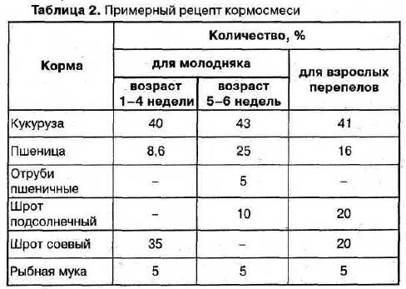

Очень важно правильно ухаживать за перепелами с первых дней жизни.При появлении признаков заболеваний, следует обращаться к ветеринару.

Перепелиные яйца и мясо, считается вкусным и диетическим продуктом. В недалеком прошлом, их подавали к стол,у только в аристократических домах. Сегодня, перепелов разводят многие. Полезные качества мяса и яиц, подтверждают и врачи. Их рекомендуют давать детям, аллергикам и больным людям.

3. Исследование
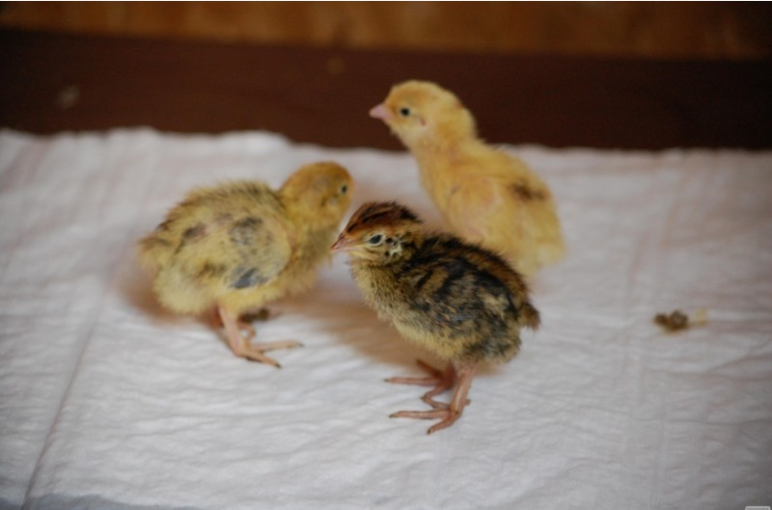

Выбор яиц
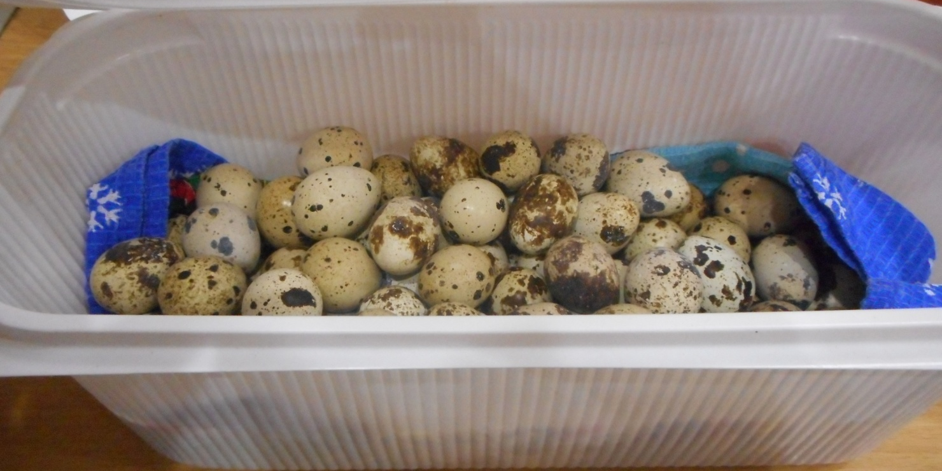
Яйца должны быть гладкими, однообразной окраски. На поверхности не должно быть никаких выступов, трещин, плесени или вмятин. Желательно, что бы поверхность была матовая, без лишнего блеска. Форма яйца должна быть слегка вытянутой, заостренной к верхней части.

Подготовка инкубатора

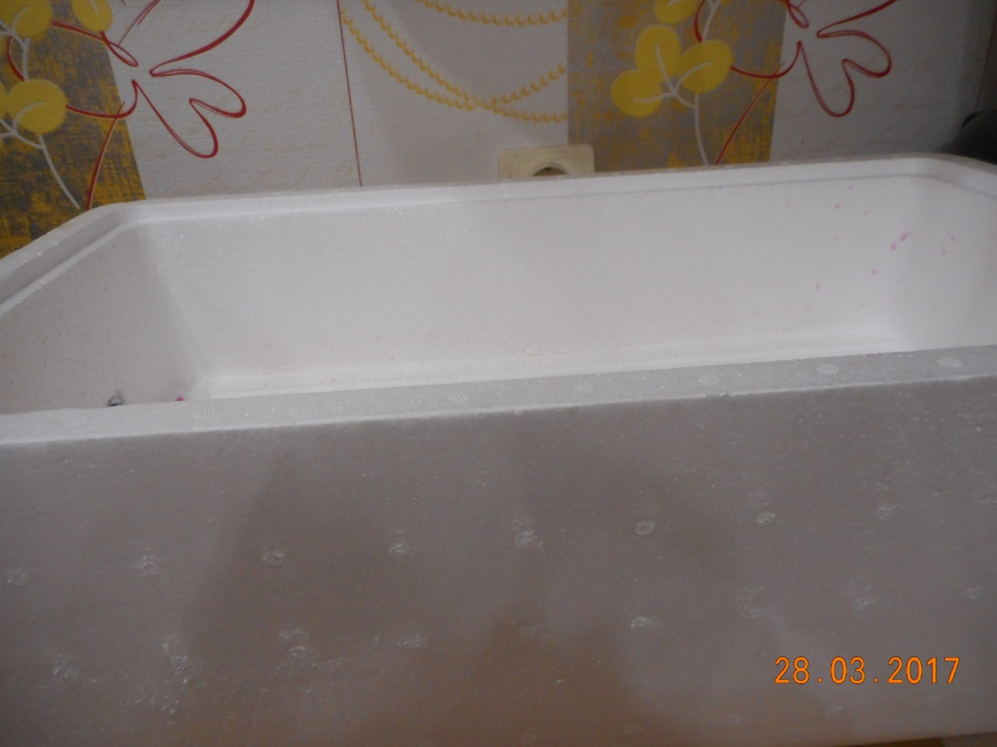

Перепелиные яйца можно закладывать в инкубатор, только тогда когда он сам обработан слабым раствором марганцовки, который уничтожит все болезнетворные бактерии и патогенные микроорганизмы.

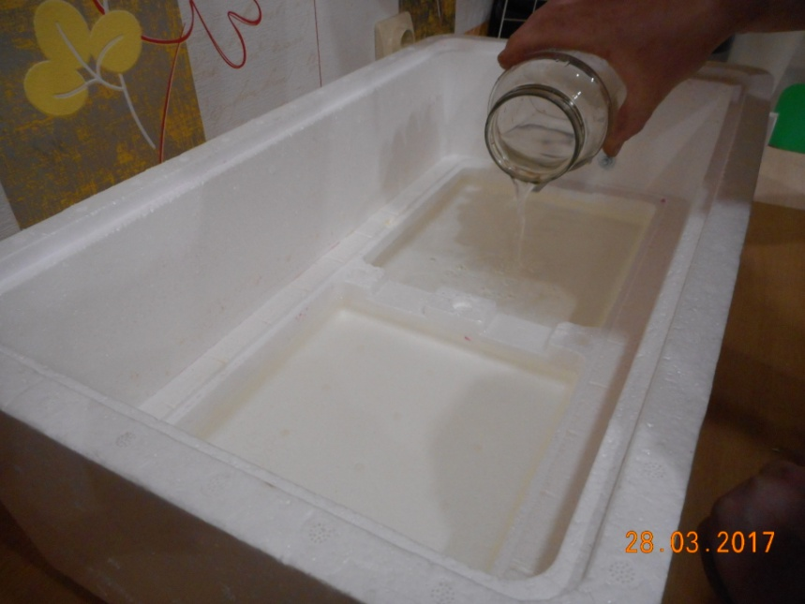
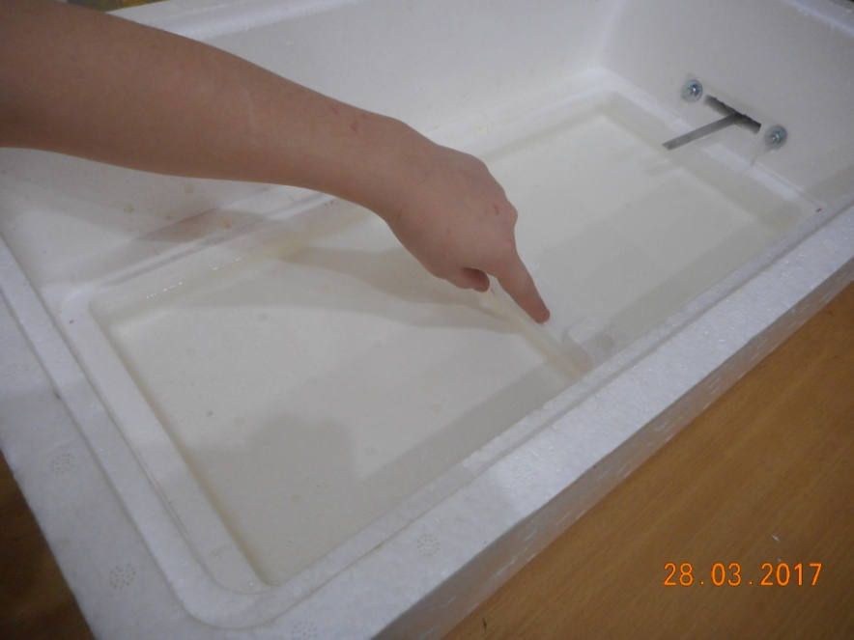

Заливаем воду

В лоток заливается вода для поддержания влажности, до определённого уровня. Важно поддерживать необходимую влажность в камере, иначе яйцо высохнет

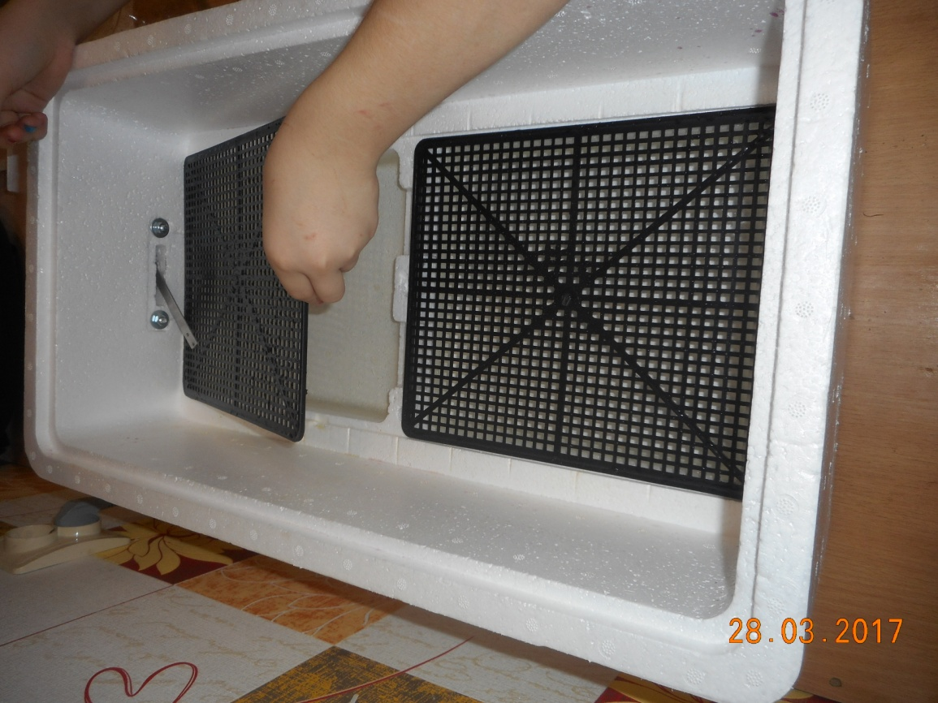
Устанавливаем решетку

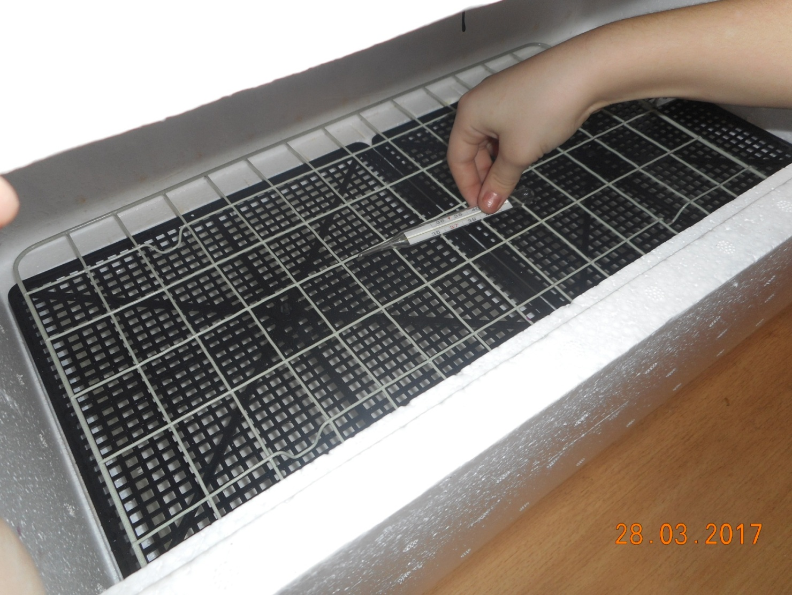
Проверяем температуру:
Перед тем, как положить заклад нужно прогреть камеру. Температура должна быть 37.7, это зависит, вылупятся ли птенчики здоровыми.

Укладываем яйца
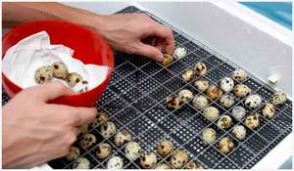
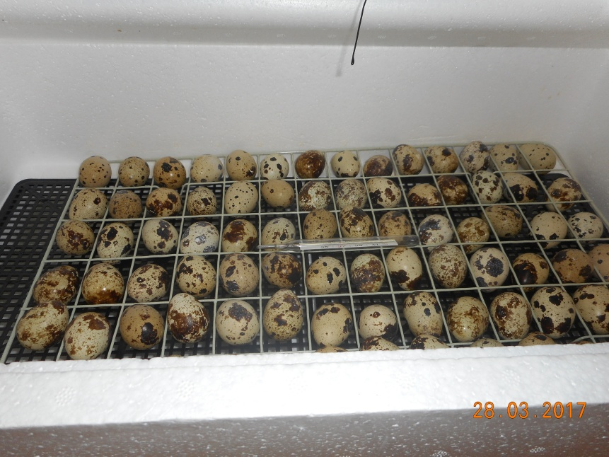
Через 15 дней убираем механизм переворачивания яиц

На 17 день появляются птенцы
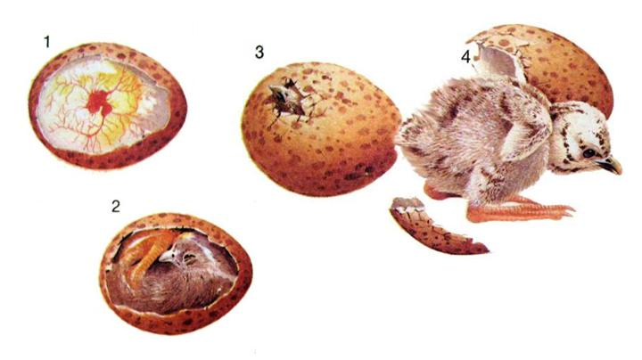

Птенец растет в яйце, а когда он готов вылупиться, то проламывает скорлупу клювом.
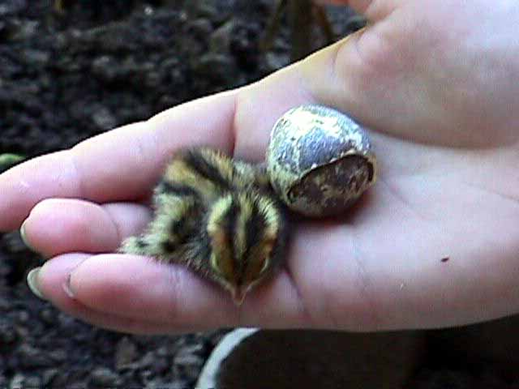

Ненужно сразу же вынимать их из инкубатора. Нужно дать им высохнуть и привыкнуть к окружающей среде.

Брудер
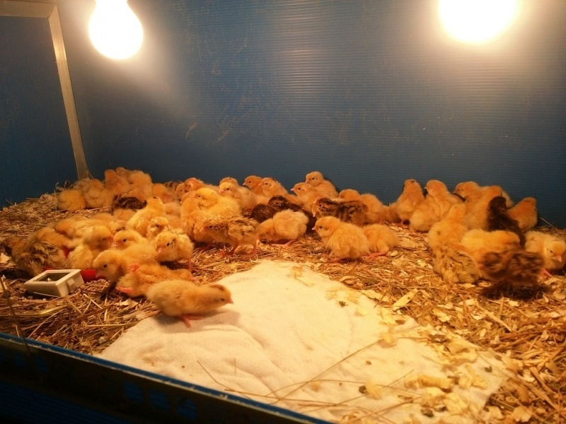

Клетка для взрослых перепелов
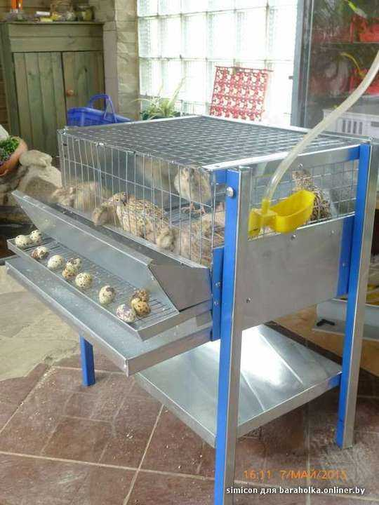

Вывод
Инкубация перепелов – сложный процесс, требующий терпения, поэтому важно соблюдать все правила и режим выведения и тогда может получиться отличный результат.

Очень важно правильно ухаживать за перепелами с первых дней жизни.При появлении признаков заболеваний, следует обращаться к ветеринару.

Перепелиные яйца и мясо, считается вкусным и диетическим продуктом. В недалеком прошлом, их подавали к стол,у только в аристократических домах. Сегодня, перепелов разводят многие. Полезные качества мяса и яиц, подтверждают и врачи. Их рекомендуют давать детям, аллергикам и больным людям.
